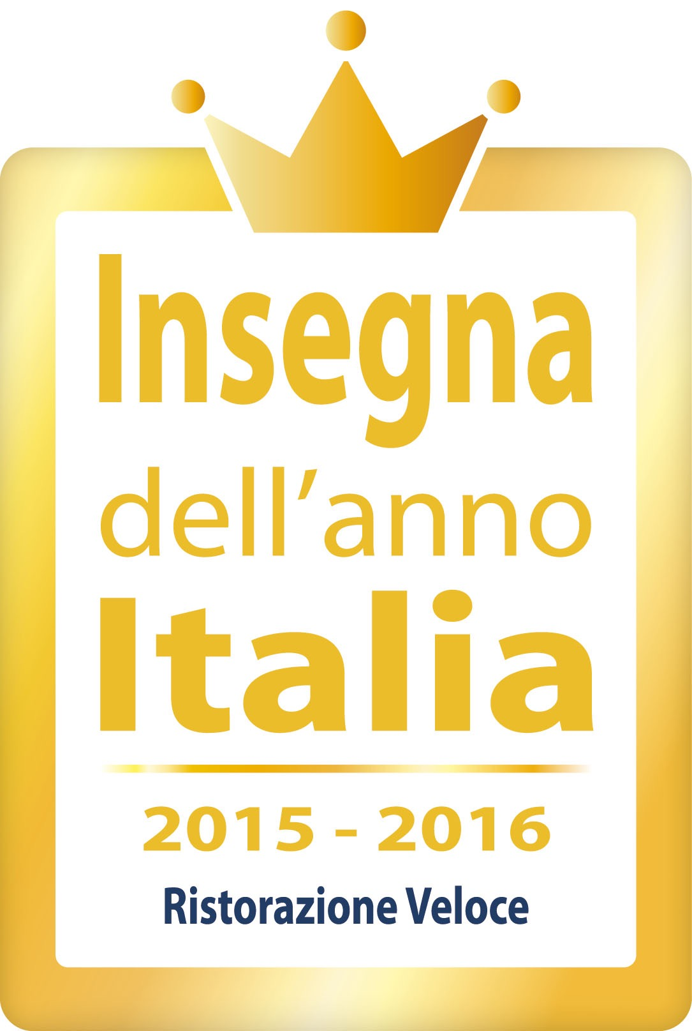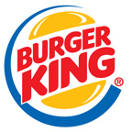 | Comunicato Stampa
BURGER KING® apre un nuovo ristorante a Rovigo

Venerdì 29 luglio BURGER KING® apre le porte di un nuovo ristorante a Rovigo. Gestito direttamente da Burger King Restaurants Italia, l’apertura creerà 32 nuovi posti di lavoro tra cui 27 crew, oltre a 4 manager e 1 direttore. La maggior parte dei neoassunti, la cui età media è di 26 anni, ha ottenuto un contratto a tempo indeterminato. Questo nuovo ristorante rientra nel massiccio piano di investimento di BURGER KING® in Italia che prevede 300 nuove aperture e l’assunzione di 10 mila lavoratori in 5 anni.

Il locale di circa 4oo mq, situato in via della Cooperazione 2/a, dispone di oltre 153 posti a sedere all’interno e 48 all’esterno, un ampio parcheggio in condivisione con le attività commerciali limitrofe e dell’impagabile King Drive, un servizio molto amato da chi desidera ordinare il proprio menù preferito senza scendere dalla macchina anche fino alle 5.00 del mattino, come nel caso del sabato. L’arredamento interno presenta il nuovo e innovativo concept design, a base di materiali naturali e molto legno, con una tavolozza di colori vivaci che animano le varie aree fornite di comode sedute, il tutto studiato per offrire ai clienti un’esperienza carica di gusto e di colore in un ambiente caldo ed esteticamente accattivante. I clienti, inoltre, avranno a disposizione l’area Play King interattiva dedicata al divertimento per i più piccoli.

Con Rovigo, salgono a 148 i ristoranti BURGER KING® in Italia. La nuova apertura rappresenta un’ulteriore occasione irresistibile per provare il gusto superiore delle proposte di menù dei ristoranti BURGER KING®, che si distinguono per la carne cotta rigorosamente alla griglia, le porzioni sempre abbondanti, la freschezza delle verdure e le salse che rendono il sapore superiore. Un servizio garantito da personale altamente formato grazie a un training costante che permette non solo di fornire un servizio di qualità, ma anche cibi preparati e cucinati nel rispetto dei più alti standard sul controllo degli alimenti. Per scoprire tutte le offerte che ogni giorno BURGER KING® mette a disposizione dei suoi clienti, basta scaricare la nuovissima app Burger King Italia o andare sul sito www.burgerking.it

Rovigo, orari al pubblico:
Domenica - Giovedì: dalle 11.00 alle 24.00 Ristorante e King Drive
Venerdì: Ristorante dalle 11.00 alle 24.00, King Drive fino alle 3.00 del mattino
Sabato: Ristorante dalle 11.00 alle 24.00, King Drive fino alle 5.00 del mattino

A proposito di Burger King
Fondata nel 1954, BURGER KING® è una delle catene di ristorazione più importanti al mondo. HOME OF THE WHOPPER® e BURGER KING® operano in circa 15.000 sedi e servono più di 11 milioni di persone ogni giorno in oltre 100 paesi. Quasi il 100 per cento dei ristoranti BURGER KING ® sono di proprietà e gestiti da affiliati indipendenti, molti dei quali ormai da decenni. BURGER KING® è di proprietà di Restaurant Brands International Inc. (TSX,NYSE:QSR), una delle più grandi aziende del mondo della ristorazione con circa 23 miliardi di dollari nel sistema di vendita e oltre 18.000 ristoranti in 100 paesi. In Italia, dove il brand viene controllato dalla società BKSEE (Burger King South Europe East) che inoltre si occupa della Polonia, della Romania e della Grecia, BURGER KING® è presente sin dal 1999, anno in cui ha aperto il primo punto vendita a Milano. Oggi sul territorio italiano sono presenti 148 ristoranti.

Ufficio Stampa Burger King Restaurants Italia:
Equipe International
Tel. +39 02 34538354
Email: pressoffice@equipemilano.com
Via Canova 19/A – Milano

